|  |  |
| --- | --- |
| **………………………** | **KỲ THI TỐT NGHIỆP THPT TỪ NĂM 2025** |
| **ĐỀ THI THAM KHẢO**  *(Đề thi có 04 trang)* | **MÔN: ĐỊA LÍ**  *Thời gian làm bài 50 phút, không kể thời gian phát đề* |

**Họ, tên thí sinh:……………………………………………………………**

**Số báo danh:………………………………………………………………..**

**PHẦN I.** Thí sinh trả lời từ câu 1 đến câu 18. Mỗi câu hỏi thí sinh chỉ chọn một phương án.

**Câu 1. Phần đất liền lãnh thổ nước ta tiếp giáp với quốc gia nào sau đây?**

A. Thái Lan. B. Mi-an-ma. C. Trung Quốc. D. Xin-ga-po.

**Câu 2. Khu vực nào sau đây ở nước ta hằng năm có nhiều cơn bão đổ bộ vào nhất?**  
A. Đồng bằng sông Cửu Long. B. Đông Bắc.  
C. Đông Nam Bộ. D. Bắc Trung Bộ.

**Câu 3. Vùng nào sau đây có mật độ dân số cao nhất nước ta?**

A. Trung du và miền núi Bắc Bộ.B. Đồng bằng sông Hồng.  
C. Tây Nguyên. D. Đông Nam Bộ.

**Câu 4. Đặc điểm nào sau đây không phải là thế mạnh của lao động Việt Nam?**A. Nguồn lao động dồi dào, lao động trẻ.

B. Người lao động cần cù, sáng tạo.  
C. Người lao động ít kinh nghiệm sản xuất.

D. Nguồn lao động đã qua đào tạo tăng nhanh.

**Câu 5.** Thế mạnh về tự nhiên trong phát triển nông nghiệp ở nước ta hiện nay là

A. có mạng lưới sông ngòi dày đặc, nguồn nước điều hoà trong năm.

B. khí hậu có nguồn nhiệt ẩm cao, tương đối ổn định trong năm.

C. địa hình chủ yếu là đồi núi thấp, đất fe-ra-lit chiếm diện tích lớn.

D. dải đồng bằng ven biển có diện tích lớn và có đất phù sa màu mỡ,

**Câu 6.** Khu công nghệ cao ở nước ta có đặc điểm nào sau đây?

A. Phân bố ở những nơi có nguồn nguyên liệu dồi dào hoặc thị trường tiêu thụ rộng lớn.

B. Tập trung phát triển một số ngành chuyên môn hoá, đóng vai trò là hạt nhân của địa phương.

C. Là nơi tập trung, liên kết giữa hoạt động nghiên cứu, phát triển và ứng dụng công nghệ.

D. Đồng nhất với một điểm dân cư, các xí nghiệp sản xuất không có chung cơ sở hạ tầng.

**Câu 7.** Đặc điểm nào sau đây đúng với mạng lưới giao thông đường bộ ở nước ta hiện nay?

A. Đã phủ kín cả nước và hình thành các trục đường xuyên quốc gia.

B. Các tuyến đường Đông - Tây là trục giao thông chính ở nước ta.

C. Chưa hình thành được các đầu mối giao thông quan trọng ở hai miền Bắc – Nam.

D, Đường Hồ Chí Minh có ý nghĩa thúc đẩy kinh tế – xã hội ở phía đông nước ta.

**Câu 8.** Thế mạnh để vùng Trung du và miền núi Bắc Bộ trồng cây cận nhiệt và ôn đới là

A. có diện tích đất fe-ra-lit lớn.

B. có mưa phùn vào cuối mùa đông.

C. có vùng trung du trải rộng.

D. có khí hậu cận nhiệt đới.

**Câu 9.** Đặc điểm nào sau đây đúng với tài nguyên khoáng sản ở vùng Đồng bằng sông Hồng?

A. Tập trung nhiều loại khoáng sản nhất cả nước.

B. Có tiềm năng lớn về than, dầu mỏ, khí tự nhiên, a-pa-tit.

C. Nghèo khoáng sản, chủ yếu chỉ có than nâu.

D. Có tiềm năng lớn về than, đá vôi, sét, cao lanh.

**Câu 10.** Duyên hải Nam Trung Bộ có thể mạnh để phát triển du lịch biển, đảo là do

A. có nhiều vịnh ăn sâu vào đất liền, kín gió, giàu khoáng sản.

B. có các bãi biển đẹp, nhiều vũng vịnh nổi tiếng, các đảo gần bờ.

C. có nhiều ngư trường lớn, nhiều đảo gần bờ,

D. vùng biển rộng, ẩm, có hai quần đảo lớn là Hoàng Sa và Trường Sa.

**Câu 11.** Dân số của vùng Đông Nam Bộ có đặc điểm là

A. số dân đông, tỉ lệ gia tăng dân số tự nhiên cao.

B. tỉ lệ dân thành thị cao hơn tỉ lệ dân nông thôn.

C. Ba Na, Cơ Ho là các dân tộc thiểu số chủ yếu của vùng.

D. số người trên độ tuổi lao động chiếm tỉ trọng cao nhất.

**Câu 12.** Nhóm đất có diện tích lớn nhất ở vùng Đồng bằng sông Cửu Long là

A. đất phù sa ngọt. B. đất xám. C, đất mặn. D. đất phèn.

**Câu 13.** Miền Bắc có thời tiết lạnh, khô vào đầu mùa đông là do

A. Tín phong hoạt động mạnh lấn át gió mùa Đông Bắc.

B. gió mùa Tây Nam vượt dãy Trường Sơn.

C. gió mùa Tây Nam bắt đầu hoạt động.

D. gió mùa Đông Bắc di chuyển qua lục địa.

**Câu 14:** Cho biểu đồ

NHIỆT ĐỘ VÀ LƯỢNG MƯA Ở TRẠM KHÍ TƯỢNG HUẾ

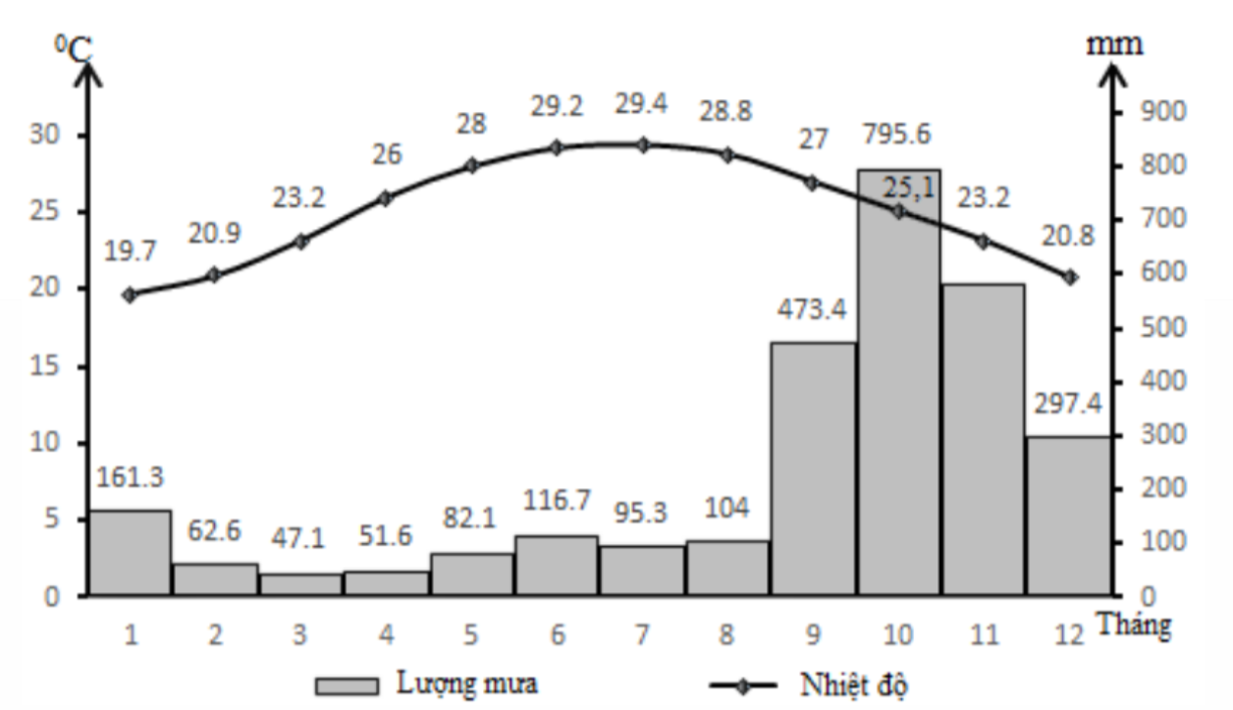

Nhận xét nào sau đây đúng với đặc điểm nhiệt độ và lượng mưa của Huế?

A. Nhiệt độ các tháng đều đạt tiêu chuẩn nhiệt đới.

B. Tháng nóng nhất trùng với tháng mưa nhiều nhất.

C. Mùa mưa kéo dài 6 tháng, tháng 10 mưa lớn nhất.

D. Lượng mưa trung bình năm lớn, mùa hạ mưa nhiều.

**Câu 15.** Nhận định nào sau đây đúng với tình hình phát triển của ngành ngoại thương ở nước ta hiện nay?

A. Khoáng sản là mặt hàng xuất khẩu chủ lực ở nước ta.

B. Thị trường xuất nhập khẩu chủ yếu là các quốc gia trong khu vực Đông Nam Á.

C. Hoạt động ngoại thương đang ngày càng mở rộng theo hướngđa dạng hoa1, đa phương hoá.

D. Thuỷ sản là nhóm hàng nhập khẩu chính hiện nay ở nước ta.

**Câu 16.** Thế mạnh để chăn nuôi gia súc của vùng Trung du và miền núi Bắc Bộ là

A. mùa đông lạnh nhất cả nước. B. diện tích đất đồng cỏ lớn.

D. diện tích đất trồng cây lương thực lớn. C. mùa khô kéo dài.

**Câu 17.** Biểu hiện nào sau đây đúng với thiên nhiên ở đai nhiệt đới gió mùa?

A. Khí hậu mát mẻ, đất fe-ra-lit có mùn, rừng lá kim.

B. Nhiệt độ thấp dưới 15 °C, đất mùn thô, sinh vật ôn đới đa dạng.

C. Nhiệt độ cao, đất mùn thô, sinh vật nhiệt đới đa dạng.

D. Nhiệt độ cao, đất fe-ra-lit đỏ vàng và nâu đỏ, sinh vật nhiệt đới đa dạng.

**Câu 18. Nhận định nào sau đây không phải là khó khăn về điều kiện tự nhiên của vùng Đồng bằng sông Cửu Long?**

A. Tài nguyên sinh vật đang bị suy giảm.

B. Chịu ảnh hưởng lớn của bão.

C. Thiếu tài nguyên khoáng sản để phát triển công nghiệp.

D. Diện tích đất cho sản xuất nông nghiệp bị nhiễm phèn, nhiễm mặn lớn.

**PHẦN II.** Thí sinh trả lời từ câu 1 đến câu 4. Trong mỗi ý a), b), c), d) ở mỗi câu, thí sinh chọn đúng hoặc sai.

**Câu 1.** Cho thông tin sau:

Sự phân hoá của thiên nhiên theo chiều Đông – Tây được thể hiện khá rõ ở vùng đồi núi nước ta. Vùng núi Đông Bắc là nơi có mùa đông lạnh nhất cả nước, về mùa đông nhiệt độ hạ xuống rất thấp, thời tiết hanh khô, thiên nhiên mang tính chất cận nhiệt đới gió mùa. Vùng núi Tây Bắc có mùa đông tương đối ấm và khô hanh, ở các vùng núi thấp cảnh quan mang tính chất nhiệt đới giỗ mùa, tuy nhiên ở các vùng núi cao cảnh quan thiên nhiên lại giống vùng ôn đới.

a) Vùng núi Đông Bắc có mùa đông lạnh nhất cả nước do vị trí địa lí kết hợp với hướng núi.

b) Vùng núi Tây Bắc có mùa đông ấm hơn, khô hanh do vị trí và ảnh hưởng của các dãy núi hướng tây bắc – đông nam đã ngăn cản gió mùa Đông Bắc.

c) Vùng núi cao Tây Bắc nhiệt độ hạ thấp do gió mùa Đông Bắc kết hợp độ cao địa hình.

d) Tại các vùng núi cao Tây Bắc có nhiệt độ hạ thấp do địa hình cao hút gió từ các hướng tới.

**Câu 2.** Cho bảng số liệu sau:

*Trị giá xuất khẩu và nhập khẩu hàng hoá ở nước ta giai đoạn 2010 – 2021*

*(Đơn vị: tỉ USD)*

|  |  |  |  |  |
| --- | --- | --- | --- | --- |
| Năm  Tiêu chí | 2010 | 2015 | 2020 | 2021 |
| Tỉ giá xuất khẩu | 72,2 | 162,0 | 282,6 | 336,1 |
| Tỉ giá nhập khẩu | 84,8 | 165,7 | 262,8 | 332,9 |

*(Nguồn: Niên giám thống kê Việt Nam năm 2022)*

a) Tổng trị giá xuất nhập khẩu ở nước ta tăng liên tục qua các năm.

b) Trị giá nhập khẩu luôn lớn hơn trị giá xuất khẩu.

c) Trị giá xuất khẩu tăng nhanh hơn trị giá nhập khẩu.

d) Việt Nam luôn là nước xuất siêu.

**Câu 3.** Cho thông tin sau:

“Các sản phẩm du lịch vùng Đồng bằng sông Cửu Long khá đa dạng và phong phú. Tuy nhiên, dựa trên lợi thế so sánh của vùng, các loại hình du lịch chính của vùng bao gồm: du lịch sinh thái ở các sinh cảnh hệ sinh thái đất ngập nước điển hình, du lịch sông nước gắn với du lịch làng nghề, trải nghiệm cuộc sống người dân, du lịch văn hoá gắn với lễ hội tâm linh, du lịch nghỉ dưỡng biển – đảo gắn với du lịch thể thao và du lịch gắn với cửa khẩu.”

(Nguồn: Phát triển du lịch xanh Đồng bằng sông Cửu Long, Tạp chí Môi trường, 16/12/2019)

a) Tài nguyên du lịch của ĐBSCL rất phong phú.

b) Du lịch sông nước miệt vườn là một đặc trưng của ĐBSCL.

c) ĐBSCL là vùng phát triển du lịch mạnh nhất nước ta.

d) Côn Đảo là điểm du lịch hấp dẫn nhất của vùng ĐBSCL.

**Câu 4.** Cho biểu đồ:

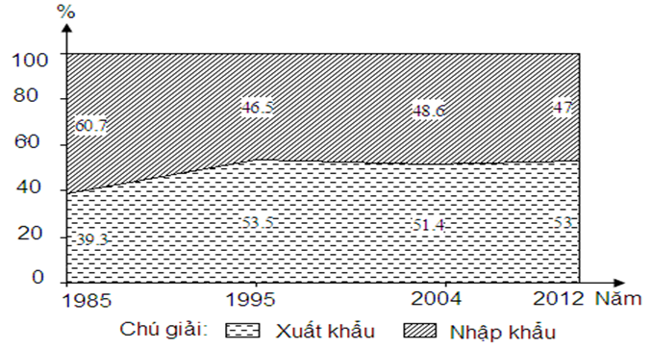

SỰ CHUYỂN DỊCH CƠ CẤU XUẤT, NHÂP KHẨU CỦA TRUNG QUỐC,

GIAI ĐOẠN 1985 - 2012

*(Nguồn số liệu: Niên giám thống kê năm 2013, NXB Thống kê 2014)*

Nhận xét nào sau đây đúng về cơ cấu xuất nhập khẩu của Trung Quốc giai đoạn 1985 - 2012?

**A.** Cơ cấu xuất nhập khẩu của Trung Quốc giai đoạn 1985 – 2012 luôn xuất siêu.

**B.** Cơ cấu xuất nhập khẩu của Trung Quốc giai đoạn 1985 – 2012 luôn nhập siêu.

**C.** Năm 1985, cơ cấu xuất nhập khẩu của Trung Quốc xuất siêu.

**D.** Năm 2012, cơ cấu xuất nhập khẩu của Trung Quốc xuất siêu.

**PHẦN III**. Thí sinh trả lời từ câu 1 đến câu 6.

**Câu 1.** **Cho bảng số liệu:**

NHIỆT ĐỘ KHÔNG KHÍ TRUNG BÌNH CÁC THÁNG TẠI TỈNH ĐIỆN BIÊN NĂM 2022

|  |  |  |  |  |  |  |  |  |  |  |  |  |
| --- | --- | --- | --- | --- | --- | --- | --- | --- | --- | --- | --- | --- |
| Tháng | 1 | 2 | 3 | 4 | 5 | 6 | 7 | 8 | 9 | 10 | 11 | 12 |
| Nhiệt độ (0C) | 16,5 | 18,3 | 21,0 | 23,8 | 25,5 | 26,3 | 25,9 | 25,6 | 24,9 | 22,9 | 19,7 | 16,5 |

( *Nguồn: Quy chuẩn kỹ thuật quốc gia về số liệu điều kiện tự nhiên dùng trong xây dựng - QCVN 02:2022/BXD ,tr.117)*

Căn cứ vào bảng số liệu trên tính nhiệt độ không khí trung bình năm của tỉnh Điện Biên năm 2022( làm tròn kết quả đến một chữ số của phần thập phân).

**Câu 2.** Căn cứ vào bảng số liệu ở câu 1 tính biên độ nhiệt độ không khí trung bình năm của Điện Biên năm 2022 (làm tròn kết quả đến một chữ số của phần thập phân).

**Câu 3.** Biết năm 2021 ở nước ta, dân số nam là 49 092 700 người, dân số nữ là 49 411 700 người. Tính tỉ lệ giới tính nam của nước ta năm 2021 (đơn vị tính: làm tròn kết quả đến một chữ số của phần thập phân).

**Câu 4.** Biết năm 2021, doanh thu ngành du lịch nước ta đạt 32 689,2 tỉ đồng, số lượt khách du lịch đạt 67 168 nghìn lượt người. Tính chi tiêu trung bình một lượt khách du lịch năm 2021 của nước ta (đơn vị tính: nghìn đồng, làm tròn kết quả đến hàng đơn vị).

**Câu 5.** Biết năm 2021 ở nước ta, dân số là 98,5 triệu người, sản lượng lúa là 43 triệu tấn. Tính bình quân sản lượng lúa trên đầu người của nước ta năm 201 (đơn vị tính: kg/người, làm tròn kết quả đến hàng đơn vị).

**Câu 6.** Cho bảng số liệu sau:

DIỆN TÍCH rừng Của Nước ta giai đoạn 1943 - 2022 *(Đơn vị: triệu ha)*

|  |  |  |  |  |  |  |  |  |  |  |
| --- | --- | --- | --- | --- | --- | --- | --- | --- | --- | --- |
| **Năm** | | | **1943** | | **2010** | | **2015** | | **2022** | |
| Tổng diện tích rừng | | | 14,3 | | 13,4 | | 14,1 | | 14,8 | |
| *Trong đó:* | *Rừng tự nhiên* | *14,3* | | *10,3* | | *10.2* | | *10,2* | |
| *Rừng trồng* | *0,0* | | *3,1* | | *3.9* | | *4.6* | |

Tính diện tích rừng trồng tăng thêm trung bình mỗi năm trong giai đoạn 1943 - 2022 (đơn vị tính: ha, làm tròn kết qua đến một chữ số của phần thập phân).

----------HẾT---------